ტელემედიცინის საკითხებზე ბაზრის კვლევა დაიწყო მიმდინარე წლის 17 ინლისს და თანდართული კიხვარი (დანართი 1) დაეგზავნა შპს ,,KPI ჯგუფი“-ს, შპს ,,მოწინავე სამედიცინო ტექნოლოგიები და სერვისი“-ს, შპს ,,ემტექი“-ს, შპს ,,ივერმედ“-ს, შპს ,,უნიმედი“-ს, შპს ,,აქტივუსი“-ს, შპს ,,პი.ემ.ჯი“-ს, შპს ,,თბილისი მედიკ“-ს, შპს ,,ერ თი ემ”-ს, შპს ,,ასკლეპიუს"-ს

გამოხმაურება მოჰყვა კომპანია შპს ,,აქტივუსი“-ს (ძირითადად შეკითხვები), შპს ,,ასკლეპიუს"-მა წარმოადგინა ბროშურა მოწყობილობების სპეციფიკაციებით და ინვოისით (დანართი 2).

ივლისის ბოლოს-აგვისტოს დასაწყისში გაიმართა კონსულტაციები კომპანიებთან: იუ-ჯი-თი, ორიენტ-ლოჯიკი, ,,KPI ჯგუფი“, ,,აქტივუსი“, ,,ასკლეპიუსი", „ლაიმი“ და 3 აგვისტოს გადაეგზავნათ კითხვარი (დანართი 3) სპეციფიკაციების დაზუსტებისა და ფასების წარმოდგენისთვის.

შემოთავაზებები შემოვიდა KPI-დან (დანართი 4); შპს ,,ასკლეპიუს"-დან (დანართი 2); შპს ლაიმის და შპს პრაიმედისგან (დანართი 5), აქტივუსიდან (დანართი 6);

 | მოთხოვნები | ლაიმი & პრაიმედი | KPI | აქტივუსი | ასკლეპიუსი
1 | ღირებულება
 | 1.1 სადგური |  | MD-1810 ClinicalAssist  მობილური ურიკა-  ვორქსთეიშენი  - $ 8,800  AMD-1900 PAT WallMount  კედელში სამონტაჟო  ტელემედიცინის  ვორქსთეიშენი: - $ 7, 800  AMD-1860 Care Lite Tablet Cart  მარტივი (მსუბუქი)  ვორქსთეიშენით - $ 4,950 | $ 13,730 | DTM41 – $ 22,500
 | 1.2 ჩანთა/ჩემოდანი |  | AMD-4050 Compact პორტატული ტელეკლინიკის ჩემოდანი - $ 4,600 | $ 16,719 | DTM 41P - $4,400
 | 1.3 ძირითადი მოწყობილობების ნაკრები, სტენდი; | ერთი ცალი $ 15,120  400 ცალი $ 6,048,000 |  | 1a. კომპლექტი "საბაზისო" - GlobalMed ClearSteth Send & Receive -  1b  სტეთოსკოპი, GlobalMed SpiroPerfect - სპირომეტრი, GlobalMed TotalECG  - 12 არხიანი ციფრული კარდიოგრაფი, GlobalMed TotalExam Lite -  დერმატოსკოპი, ოტოსკოპი და თვალის ზოგადი დიაგნოსტიკა - $ 12,500  1b კომპლექტი "გაფართოებული" - GlobalMed ClearSteth Send & Receive -  სტეთოსკოპი, GlobalMed SpiroPerfect - სპირომეტრი, GlobalMed TotalECG  - 12 არხიანი ციფრული კარდიოგრაფი, GlobalMed Horus Scope -  დერმატოსკოპი, ოტოსკოპი და თვალის გაფართოებული დიაგნოსტიკა,  მათ შორის ფსკერის ფოტო და ვიდეო გამოსახულება - $ 21,500
 | 1.3.1. სტეტოსკოპი; | ციფრული სტეტოსკოპი და  მრავალფუნქციური კამერა ზოგადი  დათვალიერების, ოტოსკოპის და დერმატოსკოპის  ლინზებით  $ 9,300 | 1. AMD-9960 (პროდუქტის კოდი)  “AMD - AGNES Connect”  ტელემედიცინის პროგრამა  ლიცენზიის ჩათვლით;  2. AMD-3750 (პროდუქტის კოდი)  USB ციფრული სტეტოსკოპი;  3. AMD-2700 (პროდუქტის კოდი)  მულტიდანიშნულების  ციფრული USB ტიპის კამერა -  ზოგადი დათვალიერების  (სხეული, პირის ღრუ, ცხვისის  ღრუ … ას.შ), ოტოსკოპიის და  დერმატოსკოპიის ლინზებით;  $ 9,900 |  | Stethome $ 600
 | 1.3.2. ოტოსკოპი;
 | 1.3.3. დერმატოსკოპი
 | 1.3.4. ოფთალმოსკოპი | $ 3,300 | AMD-2660-SYS (პროდ. კოდი)  ხელში დასაჭერი სრულიად  USB ტიპის ციფრული  ოფთალმოსკოპიური კამერის სისტემა - $3,470
 | 1.3.5. სპირომეტრი | $ 1,380 | ვარიანტი #1  AMD-3460 (პროდუქტის კოდი)  USB ციფრული სპირომეტრი, - $ 1,150  ვარიანტი #2  იტალიური CARDIOLINE-ს  წარმოების  PNEUMOS 500 USB  სპირომეტრი - $ 1,100 |  | Contec SP10 - $ 325
 | 1.3.6. კარდიოგრაფი | $ 1,060 | ვარიანტი #1  ეკგ - (ქარხნული):  AMD-3350 (პროდუქტის კოდი) – $ 2,330  ვარიანტი #1  ეკგ - (ქარხნული):  იტალიური CARDIOLINEს  წარმოების 12 არხიანი - $ 995
 | სტენდი |  |  | $ 8,930
2 | მოწყობილობების მოწოდების ვადები | 4000 ერთეულის დამზადებისთვის საჭიროა 30 – 40 დღე; 5 ერთეული ტელემედიცინის ჩანთისა და  სადგურის დამზადებისთვის საჭიროა 35 – 40 დღე. DHL - ით ტრანსპორტირებისთვის საჭიროა 10 – 15 დღე; შეკვეთის ტრანსპორტირება საქართველოს საბაჟომდე მინიმუმ 40 და მაქსიმუმ 70 დღე | ის ტელემედიცინის სისტემები რაც არ მოითხოვს ურიკა დამზადდება 30-45 დღეში და ჩამოვა დამზადებიდან 15-20 დღეში, ისინი რომლებიც ურიკებს და ჩემოდნებს ითხოვენ დამზადდება 60 დღეში და ჩამოვა 15-20 დღეში | პროდუქციის სრულ მოწოდებას დასჭირდება  ხელშეკრულების გაფორმებიდან 2.5 - 3 თვე; გამართვა 1 თვე; ქლაუდ პლატფორმის მორგება, ტელე-  კონფერენციების, მონაცემთა გაცვლის, დაცული  შენახვისა და სხვა აუცილებელი კომპონენტების  კონფიგურირება - 1.5 – 2 თვე; რეგიონებში მონტაჟი და ერთიან  ტელემედიცინის სისტემაში ჩართვა - 3 სამუშაო  დღე თითოეულ ლოკაციაზე | 60 დღე
3 | სოფტის ე.წ. ქასტომიზაციის (მათ შორის გაქართულების) ვადები;  სოფტის მოთხოვნები:  ენა - ქართული;  სამედიცინო მოწყობილობების მონაცემთა დამუშავება: მოწყობილობის მონაცემების წაკითხვა, ეკრანზე გამოტანა, ლოკალურად შენახვა;  მონაცემთა ფორმატი MP4, XML, PDF, JPG;  მონაცემების online და offline გადაცემის ფუნქციონალი;  ტელემედიცინის ლოჯისტიკის (ტელეკონფერენსის) ფუნქციონალი: თავისუფალი კონსულტანტის მოძიება, აუდიო და ვიზუალური კავშირის დამყარება;  მონაცემთა Cloud -ში შენახვა (შემდგომში ლოკალური სერვერის ჩანაცვლების შესაძლებლობით);  Cloud-ის შესაბამისობა ინფორმაციული უსაფრთხოების სტანდარტებთან და პერსონალური მონაცემების დაცვის მოთხოვნებთან;  სხვა სისტემებთან (მაგ EHR, EMR) ინტეგრაციის შესაძლებლობა (მონაცემთა ურთიერთგაცვლის სერვისების აწყობა) | პროგრამის გაქართულე-ბისთვის საჭიროა 7-10 დღე; AMD Global Telemedicine – ის პროგრამული უზრუნველყოფა სრულიად აკმაყოფილებს  თქვენს მოთხოვნებს: სამედიცინო მოწყობილობების მონაცემთა დამუშავება;  მოწყობილობის მონაცემების წაკითხვა, ეკრანზე გამოტანა, ლოკალურად შენახვა;  მონაცემთა ფორმატი MP4, XML, PDF, JPG; მონაცემების online და offline გადაცემის  ფუნქციონალი; offline რეჟიმში ინფორმაციის შენახვისა და ონლაინ რეჟიმში გადასვლის  შემდგომ მონაცემთა გადაცემის შესაძლებლობა. ტელემედიცინის ლოჯისტიკის  (ტელეკონფერენსის) ფუნქციონალი: თავისუფალი კონსულტანტის მოძიება, აუდიო და  ვიზუალური კავშირის დამყარება; მონაცემთა Cloud -ში შენახვა (შემდგომში ლოკალური  სერვერის ჩანაცვლების შესაძლებლობით); Cloud-ის შესაბამისობა ინფორმაციული  უსაფრთხოების სტანდარტებთან და პერსონალური მონაცემების დაცვის მოთხოვნებთან;  სხვა სისტემებთან (მაგ EHR, EMR) ინტეგრაციის შესაძლებლობა (მონაცემთა  ურთიერთგაცვლის სერვისების აწყობა); შესაძლებელია როგორც ინფორმაციის, ასევე  ფაილების ხელით შეყვანა და შენახვა; | სოფთის გადაქართულება შესაძლებელი იქნება 2-3 კვირაში; 2 კვირაშიც გადაუწერია სხვა ენაზე სოფთი AMD-ს; მონაცემთა ფორმატები იხილეთ იმ დოკუმენტაციაში რომელიც გამოვგზავნეთ წინა წერილებში ისევე როგორც ფუნქციონალურობა და ყველა სხვა დამატებითი პასუხები ამ პუნქტში მოცემულ კითხვებზე; | GlobalMed eNcounter პროგრამული პლატფორმა და მისი კომპონენტები მომხმარებლებს აძლევს  შესაძლებლობას მარტივად დააორგანიზოს პაციენტის ვიზიტი, ინტუიციურად წარმართოს ექიმთან ტელესესიის  პროცესი  და  უსაფრთხოდ  შეინახოს  პაციენტის  დიაგნოსტიკის  მონაცემები.  ტელემედიცინის  პროვაიდერებში  აღიარებულია  როგორც  მსოფლიოში  საუკეთესო  „ვირტუალური  ზრუნვის“  პლატფორმა.  - პაციენტის ვიზიტების დაგეგმვა  - თავისუფალი ექიმის არჩევა  - მაღალი გარჩევადობის ვიდეო კავშირი  - ვიდეო კონსილიუმი რამდენიმე მხარესთან  - კამერის დისტანციური კონტროლი  - ვიდეო სესიის ჩანაწერების გაკეთება  - გულის და ფილტვების აუსკულტაცია  - სპირომეტრიული გამოკვლევა  - ელექტროკარდიოგრამის დაფიქსირება  - სასიცოცხლო პარამეტრების ასახვა  - ულტრაბგერითი კვლევის სურათი  - ვიზუალური გამოსახულებს დაფიქსირება  - გამოსახულების გაზომვა და ანოტაცია  - მანუალური და ავტომატური შეყვანა  - PACS სისტემაში მონაცემების ატვირთვა  - მონაცემების Online და Offline შენახვა  - დაცული და უსაფრთხო აუტენტიკაცია  - მონაცემთა AES 256 bit შიფრაცია  - დაცული WebRTC კავშირის ტექნოლოგია  - HIPAA სტანდარტთან შესაბამისობა
4 | გარანტიის ვადები | 1 წელი | 1 წელი - 12 თვე | სამედიცინო გამზომ მოწყობილობებსა თუ  ტელე-საკონფერენციო აპარატურაზე  ვრცელდება 1 წლიანი გარანტია, რაც  გულისხმობს დაზიანებული კომპონენტის  შეკეთებას ან შეცვლას ახლით
5 | მომსახურების ღირებულება და მომსახურების ხანგძლიოვობა (maintenance), მათ შორის სოფთის და მოწყობილობების მოვლის ღირებულება | პროდუქციის განფასება მოიცავს აღნიშნული მომსახურების 1 წლის ღირებულებას | საგარანტიო პერიოდში შედის სერვისი ჩევი მხრიდან; თუ გსურთ მწარმოებლის ქლაუდ სისტემის გამოყენება ეს დამატებითი ხარჯი იქნება; | 1.პროგრამული უზრუნველყოფის ნაკრები - მოიცავს GlobalMed eNcounter  პლატფორმის ყველა საჭირო მოდულს. ლიცენზია უზრუნველყოფს 1  წლიანი გამოყენებისა და მხარდაჭერის მიღების უფლებას ერთ ცალი - $ 3,735  2. ისტანციურად მონაწილე ექიმის / კონსულტანტის ლიცენზია.  უზრუნველყოფს 1 წლიანი გამოყენებისა და მხარდაჭერის მიღების  უფლებას - ერთ $ 899  3. სისტემის "დანერგვა" - ინსტალაცია, მონტაჟი, კონფიგურირება, დანერგვის მხარდაჭერა და მომხმარებლების ტრენინგი - $ 60,000  4. ტექნიკური და საოპერაციო "მხარდაჭერა" - აპარატურული და  პროგრამული უზრუნველყოფის გამართულად ფუნქციონირების  მხარდაჭერის სერვისი - $30,000 | ღრუბლოვანი სერვისი / დიაგნოსტიკური სადგურის შედეგების სამედიცინო ჩანაწერების სერვისი - ერთი თვე - $ 200  AI ღრუბლოვანი სერვისი/ხელოვნურ ინტელექტზე დაფუძნებული სიმპტომთა შეფასების სისტემა სამედიცინო ტრიაჟის ფუნქციით - ერთი თვე $ 1,100  AI ღრუბლოვანი სერვისი / ასკულტაციის სერვისი სტეტოსკოპით ჩაწერილი მონაცემების ხელოვნური ინტელექტით დამუშავების და წინასწარი დიაგნოსტირენის ფუნქციის უზრუნევლსაყოფად - ერთი თვე $300  ღრუბლოვბანი სერვისი / რელესამედიცინ ოსერვისი - დიაგნოსტიკური სადგურიდან ან მობილური მოწყობილობიდან ექიმსპეციალისტთან ვიდეოკონფერენციის ფუნქციით - თვე $ 150  პაციენტის ავტორიზაციის და sms ვერიფიკაციის ღრუბლოვანი სერვისი თვე $100;  პლატფორმის ქსელის ადმინისტრირება თვე - $500  განთავსების ადგილზე სამონტჟო სამუშაოები კაც/დღე - $75
6 | ადგილზე სარეზერვო მარაგების (ე.წ ცხელი საწყობის) უზრუნველყოფა | კომპანია  უზრუნველყოფს ლოკალურად მარაგის შექმნას უწყვეტი სერვისის მოწოდებისთვის. | შევიძენთ 2-3 ტელემედიცინის სრულ სისტემას საწყობისთის რომ გქონდეთ უწყვეტი მოწოდება; | ტექნიკური დაზიანებების გონივრულ ვადებში  აღმოფხვრის მიზნით, ჩვენი კომპანია  უზრუნველყოფს როგორც სამედიცინო  კომპონენტების, ასევე კომპიუტერული ტექნიკისა  და საკონფერენციო სისტემების გარკვეული  მარაგის ლოკალური საწყობში რეზერვაციას
7 | ტრენინგები | ტრეინინგის ღირებულება შესულია პროდუქციის განფასებაში. სპეციალისტების მიერ ჩატარებულ 2 ტრეინინგს თქვენს მიერ შერჩეულ 2  ლოკაციაზე საქართველოში. გარდა ამისა, ჩვენი სპეციალისტები 400-ივე ლოკაციაზე  ადგილობრივად გაუწევენ კონსულტაციას პროსგრამისა და აღჭურვილობის დანერგვის  დროს. | ჩავატარებთ 1 კვირიან ტრეინინგს, შედის შემოთავაზებულ ფასში; | მომსახურე პერსონალს ჩაუტარდება სისტემით  სარგებლობის სწავლება-ინსტრუქტაჟი, IT  ადმინისტრატორებს - პლატფორმის მართვა  მონიტორინგის ტრენინგი და დამხმარე ვიდეო  მასალა განთავსდება მხარდაჭერის პორტალზე | ტრენინინგი ექიმების და ექთნების უფასო
8 | მოწყობილობების ტექნიკური მახასიათებლები |  |  | სისტემის პროგრამულ უზრუნველყოფა მუშაობს  სააბონენტო მოდელით და 1 წლის  განმავლობაში მოიცავს განახლებასა და  მწარმოებლის (GlobalMed) მხარდაჭერის  სერვისს. სააბონენტო მომსახურება  განსაახლებელია ყოველწლიურად შემდგომი 12  თვის ვადით;  კომპანია უზრუნველყოფს სერვისულ  შეტყობინებებზე რეაგირებას 1 სთ - 4 სთ  შუალედში, რაც დამოკიდებულია დაზიანების  გვარობაზე და ტელე-სამედიცინო სერვისში  შეფერხებების დონეზე. უფრო დეტალურად  წარმოადგენს SLA შეთანხმების დეტალებს  დამკვეთი სერვისზე მოთხოვნის რეგისტრაციას  აკეთებს როგორც ელექტრონული პორტალის  მეშვეობით, ასევე აქვს კომპანიის ცხელ ხაზზე  დარეკვის და კეისის გახსნის შესაძლებლობა
 | 8.1 თავსებადობა არსებულ კომპიუტერებთან | სრულიად თავსებადია თქვენს Lenovo v530 all in one კომპიუტერებთან | უნდა შემოწმდეს ადგილზე ტქვენი კომპიუტერი და უნდა დადგინდეს სოფთის თავსებადობა მასთან;
 | 8.2 ადგილზე ინტერნეტ ტრაფიკის და მოთხოვნები და ტექნოლოგიები (Ethernet, WiFi, 2G, 3G, 4G) | რეკომენდირებული ინტერნეტ ტრაფიკი არის 2 MB, მინიმალური - 512kbps | მინიმუმ 1 მეგაბაიტი ან მეტი, სასურველია უფრო 2-3 მეგაბაიტი
 | 8.3 თითოეული მოწყობილობის კომპიუტერთან მიერთების საშუალებები (USB, wi-fi და სხვა) | 12 არხიანი ეკგ (კარგიოგრაფი) - ის გარდა, ყველა მოწყობილობა კომპიუტერს უერთდება  USB-ის საშუალებით. კარდიოგრაფითვის გამოიყენება WI-FI. | ყველა მოწყობილება არის იუესბი ტიპის და უერტდება კომპიუტერს;
9 | სხვა დამატებითი ხარჯების (ასეთის არსებობის შემთხვევაში) | აუთვალისწინებელი ხარჯებისთვის განვსაზღვრავთ 100 000$ - ს. | ერთადერთი თუ მოინდომებთ მწარმოებლის ქლაუნდ სერვისის გამოყენებას ეგ იქნება დამატებითი ხარჯი ყოველწლიური; აგრეთვე სახარჯი მასალა სპირომეტრების, კარდიოგრამის და ოტოსკოპის;

სპციფიკაციები:
ლაიმი & პრაიმედი
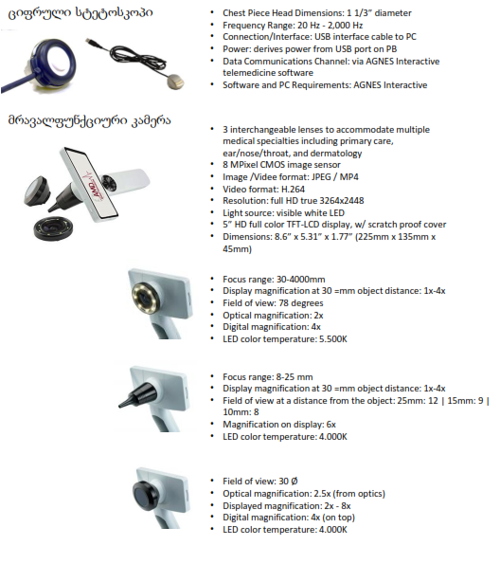
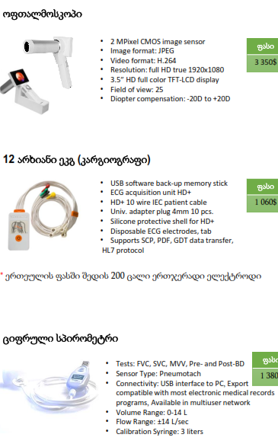

KPI
9 ფაილი თან ახლავს

აქტიუსი
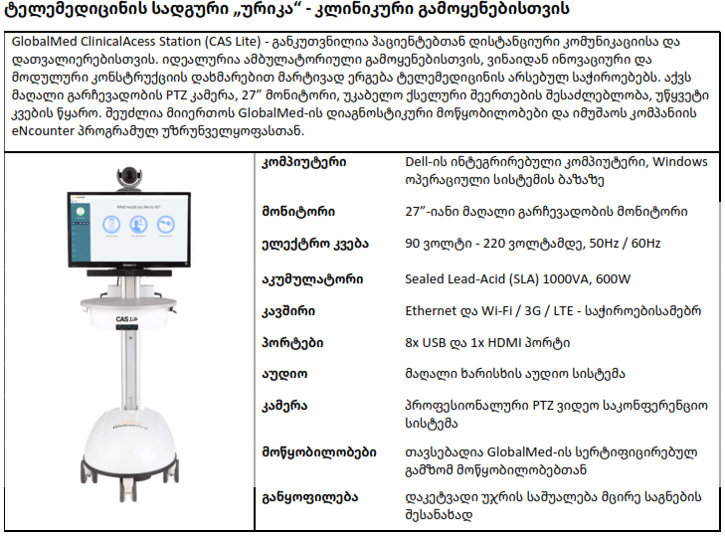
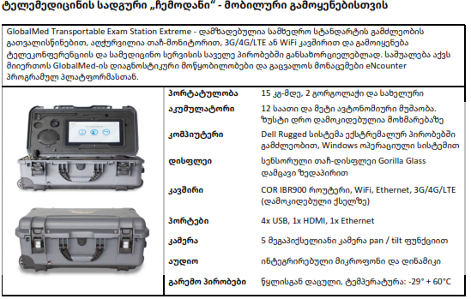
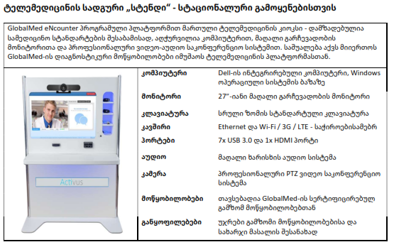

ასკლეპისი
